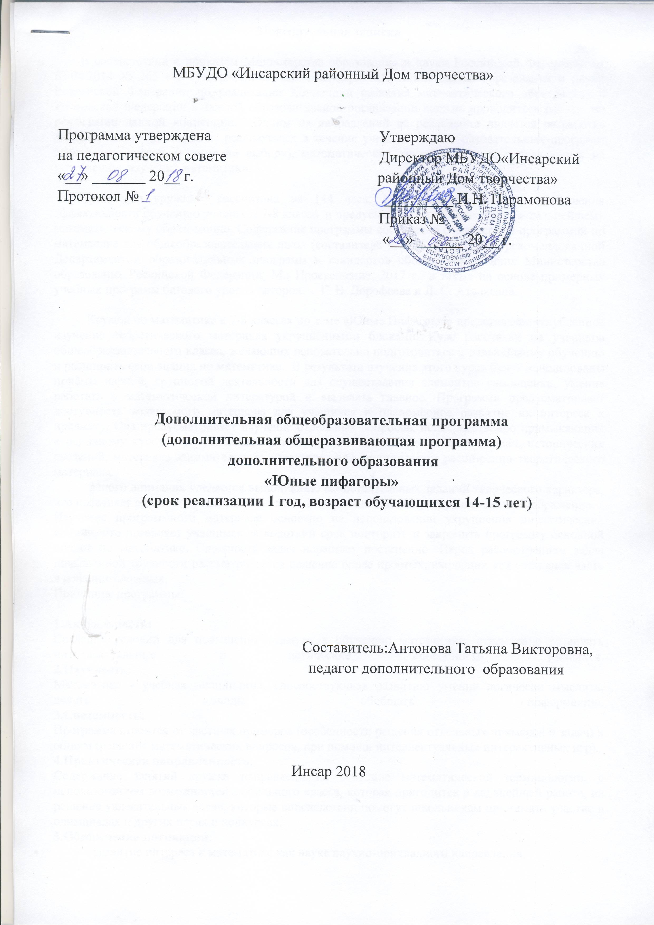

Пояснительная записка
В соответствии с приказом Министерства образования и науки Российской Федерации от 03.04.2014 № 265 «Об утверждении плана мероприятий Министерства образования и науки Российской Федерации по реализации Концепции развития математического образования в Российской Федерации в каждой образовательной организации должна проводиться работа по реализации данной концепции. Одним из направлений её реализации является разработка утверждение и организация реализуемых в течение учебного года образовательных программ элективных курсов, (курсов по выбору), математических кружков и т. д., направленных на углубленное изучение математики.
Программа кружка рассчитана на 144 часа. Она предназначена для повышения эффективности обучению учащихся 7-8 класса и предусматривает их подготовку к дальнейшему математическому образованию. Содержание программы соотнесено с примерной программой по математике для общеобразовательных школ (составитель Т. А. Бурмистрова), рекомендованной Департаментом образовательных программ и стандартов общего образования Министерства образования Российской Федерации, М.: Просвещение, 2017 г., а также на основе примерных учебных программ базового уровня авторов Г. В. Дорофеева и Л. С. Атанасяна.
Кружок по математике в 7-8 классах по теме «Юные Пифагоры» представляет углубленное изучение теоретического материала укрупнёнными блоками. Курс рассчитан на учеников общеобразовательного класса, желающих основательно подготовиться к дальнейшему обучению и расширить свои знания по математике. В результате изучения этого курса будут использованы приёмы парной, групповой деятельности для осуществления элементов самооценки, умение работать с математической литературой и выделять главное. Программа предусматривает доступность излагаемого материала для учащихся и планомерное развитие их интереса к предмету. Она предусматривает изучение отдельных вопросов, непосредственно примыкающих к основному курсу и углубляющих его через включение более сложных задач, исторических сведений, материала занимательного характера при минимальном расширении теоретического материала.
Много внимания уделяется выполнению самостоятельных заданий творческого характера, что позволяет развивать у школьников логическое мышление и пространственное воображение.
Изучение программного материала основано на использовании укрупнения дидактических единиц, что позволяет учащимся за короткий срок повторить и закрепить программу основной школы по математике. Сложность задач нарастает постепенно. Перед рассмотрением задач повышенной трудности рассматривается решение более простых, входящих как составная часть в решение сложных.
Принципы программы:
1.Актуальность:
Создание условий для повышения стимула к обучению математики, стремление развивать интеллектуальные и логические способности учащихся.
2.Научность:
Математика - учебная дисциплина, способствующая развитию умения логически мыслить, делать выводы, обобщать информацию.
3.Системность:
Программа строится от частных примеров (особенности решения отдельных примеров и задач) к общим (решение математических вопросов, при помощи интеллектуальных интерактивных игр).
4.Практическая направленность:
Содержание занятий кружка направлено на освоение математической терминологии, с использованием возможностей мобильного класса, которая пригодится в дальнейшей работе, на решение увлекательных задач, которые впоследствии помогут школьникам принимать участие в олимпиадах и других играх и конкурсах.
5.Обеспечение мотивации:
- развитие интереса к математике как науке научно-прикладного направления,
- успешное усвоение учебного материала на уроках, самоуверенность в себе и вера в свои силы самостоятельно решать сложные логические задачи. 6.Курс ориентационный:
Осуществляет учебно-практическое знакомство со многими разделами математики, позволяет выявить интерес школьников к проблемам данной точной науки, расширяет кругозор, увеличивает знания в математики, как учебной дисциплины.

Курсу отводится 4 часа в неделю. Всего 144часа.
Цель курса: На основе коррекции базовых математических знаний учащихся совершенствовать математическую культуру и творческие способности учащихся.
Изучение этого курса позволяет решить следующие задачи:
- Формирование у учащихся целостного представления о теме, её значении в разделе математики, связи с другими темами.
- Формирование аналитического мышления, развитие памяти, кругозора, умение преодолевать трудности при решении более сложных задач.
- Осуществление работы с дополнительной литературой.
- Расширить математические представления учащихся по изученным темам.

Умения и навыки учащихся, формируемые курсом:

- навык самостоятельной работы с дополнительной литературой, интернетом;
- составление алгоритмов решения типичных задач;
- умение решать рациональные уравнения и их системы; линейные и квадратные неравенства и их системы;
- умение строить графики функций и читать их;
- умение упрощать рациональные выражения и выражения, содержащие квадратные корни;
- умение решать текстовые задачи;
- умение решать геометрические задачи.

Использование методов представлено в таблице
№п-п | Основные группы методов | Основные подгруппы методов | Отдельные методы обучения
1 | Методы  организации и осуществления учебно-познавательной деятельности | 1.1.Перцептивные методы передачи и восприятия учебного материала
1 |  | Словесные методы | Рассказ, беседа, объяснение, разъяснение, диспут, дискуссия
1 |  | Наглядные методы | Иллюстрации, схемы, таблицы
1 |  | Практические | Упражнения: воспроизводящие, творческие, устные, письменные
1 |  | Аудиовизуальные | Сочетание словесных и наглядных методов
1 |  | 1.2. Логические методы (организация и осуществление логических операций) | Индуктивный, дедуктивный, аналитический анализы учебного материала
1 |  | 1.3. Гносеологические методы (организация и осуществление мыслительных операций) | Проблемно-поисковые методы (проблемное изложение, эвристический метод, исследовательский метод, побуждающий к гипотезам диалог, побуждающий от проблемной ситуации диалог)
1 |  | 1.4.Методы самоуп-равления учебными действиями | Самостоятельная работа с книгой, само- и взаимопроверка
2. | Методы стимулирования и  мотивации учебно-познавательной деятельности | 2.1.Методы  эмоционального стимулирования | Создание ситуации успеха в обучение, поощрение в обучении, использование игр и игровых форм организации учебной деятельности
2. |  | 2.2.Методы  формирования  познавательного интереса | Формирование готовности восприятия учебного материала, выстраивание вокруг учебного материала игрового сюжета, использование занимательного материала
2. |  | 2.3.Методы формирования ответственности и обязательности | Формирование понимания личностной значимости учения, предъявление учебных требований, оперативный контроль
3 | Методы контроля и диагностики учебно-познавательной деятельности, социального и психологического развития учащихся | 3.1.Методы контроля | Повседневное наблюдение за учебной деятельностью учащихся, устный контроль, письменный контроль, проверка домашних заданий
3 |  | 3.2.Методы самоконтроля | Методы самоконтроля, взаимопроверка работ
4 | Методы организации и взаимодействия  учащихся и накопления социального опыта |  | Освоение элементарных норм ведения диалога, метод взаимной проверки. Прием взаимных заданий, временная работа в группах, создание ситуаций взаимных переживаний, организация работ учащихся-консультантов
5 | Методы развития психических функций, творческих способностей личностных качеств учащихся |  | Творческое задание, постановка проблемы или создание проблемной ситуации, дискуссия, побуждающий к гипотезам диалог, побуждающий от проблемной ситуации диалог, создание креативного поля, перевод игровой деятельности на творческий уровень

Учебно-тематический план
№п.п. | Тема, раздел | Кол-во часов
1 | Числа и выражения | 32
1. | Как возникла алгебра? Старинные меры длины и массы. | 4
2. | Повторение свойств степени с целым показателем, признаков делимости | 4
3. | Повторение с учащимися правил вычислений с обыкновенными и десятичными дробями. | 4
4. | Преобразования целых и рациональных выражений | 4
5. | Логические задачи. | 4
6. | Числовые ребусы и головоломки | 4
7. | Основные понятия теории графов | 4
8. | Возведение двучлена в степень. Треугольник Паскаля. | 4
2 | Уравнения и их системы | 20
1. | Обобщить и систематизировать знания учащихся о линейных уравнениях | 4
2. | Решение уравнений, содержащих модули. | 4
3. | Повторить решение дробно-рациональных уравнений. | 4
4. | Рассмотреть решение простейших уравнений с параметром | 4
5. | Повторить методы решения систем уравнений. | 4
3 | Неравенства и их системы | 16
1. | Обобщить и систематизировать знания учащихся о линейных и квадратных неравенствах | 4
2. | Повторить решение неравенств методом интервалов. | 4
3. | Рассмотреть решение некоторых простейших неравенств с параметром | 4
4. | Рассмотреть решение некоторых простейших неравенств с модулем. | 4
4 | Функции и их свойства | 16
1. | Повторить и обобщить знания учащихся об основных функциях и их свойствах. | 4
2. | Функция. Кусочный способ задания функции. | 4
3. | Повторить построения графиков функций, чтение свойств функций по графику. | 4
4. | Построение графиков функций, чтение свойств функций по графику с модулем. | 4
5 | Прогрессии | 12
1. | Повторить и обобщить знания учащихся о числовых последовательностях | 4
2. | Повторить и обобщить знания учащихся о числах Фибоначчи | 4
3. | Обобщить знания учащихся о числовых последовательностях в олимпиадных задачах | 4
6 | Текстовые задачи | 20
1. | Решение задач на сплавы, смеси. | 4
2. | Решение задач на движение. | 4
3. | Решение задач на простые и сложные проценты. | 4
4. | Решение олимпиадных задач | 4
5. | Задачи на составление систем уравнений. | 4
7 | Решение геометрических задач | 12
1. | Занимательные задачи на построение. | 4
2. | Геометрические построения различными чертежными инструментами. | 4
3. | Задачи на разрезание и перекраивание фигур. Лист Мебиуса | 4
8 | Решение тестов | 8
9 | Проектная деятельность | 8
 | ИТОГО | 144

Содержание курса
Числа и выражения (32часа)
Повторение с учащимися правил вычислений с обыкновенными и десятичными дробями. Преобразования целых и рациональных выражений, выражений, содержащих квадратный корень. Повторение свойств степени с целым показателем, признаков делимости
Уравнения и их системы (20 часов)
Обобщить и систематизировать знания учащихся о линейных и квадратных уравнениях. Повторить решение дробно-рациональных уравнений. Рассмотреть решение простейших уравнений с параметром и с модулем. Повторить методы решения систем уравнений.
Неравенства и их системы (16 часов)
Обобщить и систематизировать знания учащихся о линейных и квадратных неравенствах. Повторить решение неравенств методом интервалов. Рассмотреть решение некоторых простейших неравенств с параметром и модулем.
Функции и их свойства (16 часов)
Повторить и обобщить знания учащихся об основных функциях и их свойствах. Повторить построения графиков функций, чтение свойств функций по графику.
Прогрессии (12 часов)
Повторить и обобщить знания учащихся о числовых последовательностях, арифметической и геометрической прогрессиях. Рассмотреть решение задач из тестов ГИА на применение прогрессий.
Текстовые задачи (20 часов)
Повторение с учащимися понятий «процент», «скорость сближения», «скорость удаления». Решение задач на сплавы, смеси, движение, простые и сложные проценты.
Решение геометрических задач (12 часа)
Обобщить и систематизировать знания учащихся о геометрических фигурах и их свойствах.
Решение тестов (8 часа)
Аттестация учащихся. Завершением курса является итоговая тестовая работа.
Проектная деятельность(8 часа)

ТРЕБОВАНИЯ К УРОВНЮ ПОДГОТОВКИ ОБУЧАЮЩИХСЯ

Требования к уровню подготовки учащихся
Программа «Юные Пифагоры» позволяет добиваться следующих результатов освоения образовательной программы основного общего образования:
1)в направлении личностного развития:
• развитие логического и критического мышления, культуры речи, способности к умственному эксперименту;
• формирование у учащихся интеллектуальной честности и объективности, способности к преодолению мыслительных стереотипов, вытекающих из обыденного опыта;
• воспитание качеств личности, обеспечивающих социальную мобильность, способность принимать самостоятельные решения;
• формирование качеств мышления, необходимых для адаптации в современном информационном обществе;
• развитие интереса к математическому творчеству и математических способностей;
2) в метапредметном направлении:
• формирование представлений о математике как части общечеловеческой культуры, о значимости математики в развитии цивилизации и современного общества;
• развитие представлений о математике как форме описания и методе познания действительности, создание условий для приобретения первоначального опыта математического моделирования;
• формирование общих способов интеллектуальной деятельности, характерных для математики и являющихся основой познавательной культуры, значимой для различных сфер человеческой деятельности;

3) в предметном направлении:
• овладение математическими знаниями и умениями, необходимыми для продолжения обучения в старшей школе или иных общеобразовательных учреждениях, изучения смежных дисциплин, применения в повседневной жизни;
• создание фундамента для математического развития, формирования механизмов мышления, характерных для математической деятельности.

знать/понимать

- существо понятия алгоритма; примеры алгоритмов;
- как используются математические формулы, уравнения и неравенства; примеры их применения для решения математических и практических задач;
- как математически определенные функции могут описывать реальные зависимости; приводить примеры такого описания;
- как потребности практики привели математическую науку к необходимости расширения понятия числа;
- смысл идеализации, позволяющей решать задачи реальной действительности математическими методами, примеры ошибок, возникающих при идеализации;

уметь

- составлять буквенные выражения и формулы по условиям задач; осуществлять в выражениях и формулах числовые подстановки и выполнять соответствующие вычисления, осуществлять подстановку одного выражения в другое; выражать из формул одну переменную через остальные;
- выполнять основные действия с алгебраическими дробями; выполнять разложение многочленов на множители; выполнять тождественные преобразования рациональных выражений;
- применять свойства арифметических квадратных корней для вычисления значений и преобразований числовых выражений, содержащих квадратные корни;
- решать линейные, квадратные уравнения и рациональные уравнения, сводящиеся к ним, системы двух линейных уравнений и несложные нелинейные системы;
- решать линейные и квадратные неравенства с одной переменной и их системы;
- решать текстовые задачи алгебраическим методом, интерпретировать полученный результат, проводить отбор решений, исходя из формулировки задачи;
- определять координаты точки плоскости, строить точки с заданными координатами; изображать множество решений линейного неравенства;
- находить значения функции, заданной формулой, таблицей, графиком по ее аргументу; находить значение аргумента по значению функции, заданной графиком или таблицей;
- определять свойства функции по ее графику; применять графические представления при решении уравнений, систем, неравенств;
- описывать свойства изученных функций, строить их графики;

использовать приобретенные знания и умения в практической деятельности и для повседневной жизни:

- выполнения расчетов по формулам, составления формул, выражающих зависимости между реальными величинами; нахождения нужной формулы в справочных материалах;
- описания зависимостей между физическими величинами, соответствующими формулами при исследовании несложных практических ситуаций;
- интерпретации графиков реальных зависимостей между величинами.

ЛИТЕРАТУРА

- Мордкович А. Г., Мишустина Т. Н., Тульчинская Е. Е. Алгебра. 9 класс. Задачник. М.: Мнемозина, 2004.
- Макарычев Ю. Н., Н. Г. Миндюк, К. И. Нешков, Алгебра, 8 класс. . М.: Мнемозина, 2002.
- Бутузов В. Ф., Колягин Ю. М., Сидоров Ю. В. Дополнительные материалы по математике. 9 класс. Москва, 2007.
- Альхова З. Н., Макеева А. В. Внеклассная работа по математике. Саратов , «Лицей», 2003.
- Петраков И. С. Математические кружки в 8 – 10 классах. М.: «Просвещение» 1987.
- Генденштейн Л. Э., Ершова А. П., Ершова А. С., Математика. Наглядный справочник с примерами. М.: Илекса, 2007.
- Неискашева Е. В. Алгебра 9кл. 50 типовых вариантов. М.: АСТ Астрель . 2009.

